Переводной экзамен по математике, 10 класс.
Демонстрационный вариант.

Часть 1.
При выполнении заданий части 1 в бланке ответов № 1 под номером выполняемого вами задания (А-1 – А-10) поставьте знак «» в клеточку, номер которой соответствует номеру выбранного вами ответа.
А -1
Найдите значение выражения $\text{sin}{\text{16}}^{0}\text{cos}{\text{29}}^{0}+\text{sin}{\text{29}}^{0}\text{cos}{\text{16}}^{0}$.
1) 1; 2) $\frac{\sqrt{3}}{2}$; 3) $\frac{\sqrt{2}}{2}$; 4) $\frac{1}{2}$.

Упростите выражение $\frac{{\text{cos}}^{4}α+{\text{sin}}^{2}α{\text{cos}}^{2}α}{{\text{sin}}^{2}α}$.
А -2
1) 1; 2) ${\text{tg}}^{2}α$; 3) ${\text{ctg}}^{2}α$; 4) $\frac{1}{{\text{sin}}^{2}α}$.

Функция задана графиком.
А -3
Каким из перечисленных ниже
свойств эта функция
не обладает?
1)Её наименьшее значение
равно -4;
2) Функция не является ни
чётной, ни нечётной;
3) Функция определена на
промежутке.
4)Производная функции равна
нулю при .

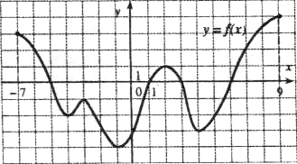

Найдите множество значений функции $y=\text{sin}x−\text{12}$.
А -4
1) $\left[−1; 1\right]$; 2) $\left[−\text{13}; −\text{11}\right]$; 3) $\left(−∞; +∞\right)$; 4) $\left[−\text{12}; −\text{11}\right]$.

Определите значение для функции
график которой изображен на рисунке.
А -5
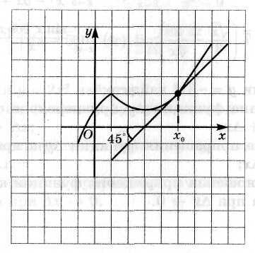1) 1 ; 2) -1; 3) 0; 4) не существует

Вычислите: ${\left(\frac{2}{3}\right)}^{−1}+{\left(\frac{1}{8}\right)}^{−2}+2\text{sin}\frac{π}{6}$.
А -6
1) $\text{65},5+\sqrt{3}$; 2) 66,5; 3) $\text{65}\frac{2}{3}$; 4) 65,5.

Найдите область определения функции $y=\sqrt{\frac{\left(3+7x\right)\left(x+9\right)}{8−x}}$.
А -7

1) $(−∞; −9]∪[−\frac{3}{7}; 8)$; 2) $\left(8; +∞\right)$; 3) $(−∞; −9]$; 4) $\left[−9; −\frac{3}{7}\right]∪\left(8; +∞\right)$.

Найдите производную функции $y=\text{15}−7x^{6}+\frac{4}{3}x^{3}$.
А -8
1) $y^{'}=\text{15}x−x^{7}+\frac{1}{3}x^{4}$; 2) $y^{'}=−\text{42}x^{5}+4x^{2}$;
3) $y^{'}=\text{15}x−\text{13}x^{5}+4x^{2}$; 4) $y^{'}=−x^{7}+4x^{2}$.

А -9

По графику производной
функции определите
количество промежутков
возрастания функции .

1) 1; 2) 2; 3) 3; 4) 4.

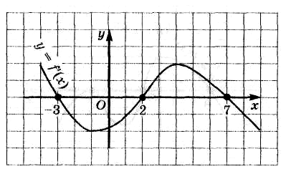

Решите уравнение $\text{sin}6x−4\text{cos}3x=0$.
А -10

1) $\frac{2πn}{3}$, $n∈Z$; 2) $\frac{π}{6}+\frac{πn}{3}$, $n∈Z$; 3) $πn$,$n∈Z$; 4) нет решений.

Ответом на каждое задание (В-1 - В-11)должно быть некоторое целое число или число, записанное в виде десятичной дроби. Это число надо записать в бланк ответов №1 справа от номера задания, начиная с первой клеточки. Каждую цифру, знак минус отрицательного числа и запятую в записи десятичной дроби пишите в отдельной клеточке строго по образцу из верхней части бланка. Единицы измерений писать не нужно.

Вычислите: $\sqrt{6}⋅\text{sin}\frac{π}{6}⋅\text{sin}\frac{π}{4}⋅\text{sin}\frac{π}{3}⋅\text{sin}\frac{π}{2}$.
В -1

Найдите $\text{26}\text{cos}t−1$, если $\text{ctgt}=−\frac{5}{\text{12}}$, $\frac{3π}{2}<t<2π$.
В - 2
Дана функция $f\left(x\right)=\text{tgx}−\frac{x^{2}}{π}+π$. Найдите скорость изменения функции
В - 3
в точке $x_{0}=π$.

Часть 2.

Найдите максимум функции $y=\frac{x^{3}}{3}+\frac{x^{2}}{2}−2x−2\frac{1}{3}$.
В - 4

Найдите наибольшее значение функции $f\left(x\right)=\frac{x}{8}+\frac{2}{x}$ на отрезке $x∈\left[1; 6\right]$.
В - 5
В - 6
Найдите абсциссу точки пересечения касательной к графику функции
с осью , если известно, что касательная параллельна
прямой .

Найдите наибольшее целое значение функции $y=1,5\sqrt{\text{25}{\text{cos}}^{2}x+\text{10}\text{cos}x+\text{14}}$.
В - 7

В - 8
При каком наибольшем значении $a$ функция
$f\left(x\right)=\frac{2}{3}x^{3}−{\text{ax}}^{2}+\text{ax}+7$ возрастает на всей числовой прямой?
Участок в форме прямоугольника площадью 800 огорожен с трёх сторон
В - 9
забором. Найти наименьшую длину забора.

Число 28 представлено в виде суммы двух чисел так, что сумма их
В -10 10
кубов минимальна. Найдите произведение этих чисел.

Начиная с января, в течение всего года зарплата каждый месяц повышалась
В -11 10
на 50 р. За июнь, июль и август зарплата в сумме составила 9900 р. Какая была
зарплата (в рублях) за ноябрь?

Для записи ответов на задания этой части (С-1 – С-5) используйте бланк ответов №2. Запишите сначала номер задания (С-1 и т. д.), а затем полное решение.

Решите уравнение $\frac{8}{\sqrt{\text{10}−x}}−\sqrt{\text{10}−x}=2$.
С - 1

Решите уравнение $\text{sin}5x−2\text{cos}x−8x=x^{5}−2$
С - 2
с помощью исследования функции на монотонность.

Часть 3.

Найти все значения $x$, при которых функция $f\left(x\right)=2x^{2}−6\left|x+1\right|+5$
С - 3
имеет экстремумы.

При каких значениях параметра данная прямая
является касательной к графику функции ?
С - 4

Найдите все значения $p$, при которых уравнение $6{\text{sin}}^{3}x=p−5\text{cos}2x$ не
С - 5
имеет корней.

